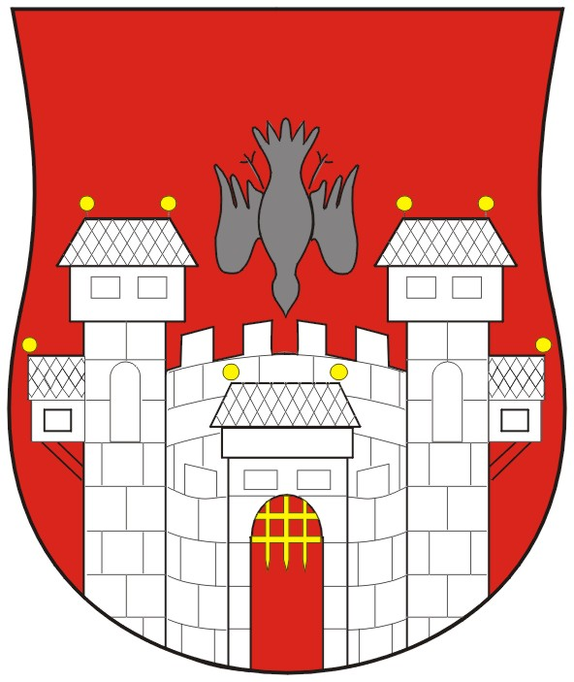  MESTNA OBČINA MARIBOR  MESTNI SVET  Ul. heroja Staneta 1, 2000 Maribor | 

Številka: 01301-13/2009
Datum: 20. avgust 2009

Na podlagi 22. člena Statuta Mestne občine Maribor (MUV št. 27/95, 13/98, 17/98, 23/98, 5/2000, 10/2002, 6/2004, 13/2004, 26/2005)

S K L I C U J E M
12. IZREDNO SEJO MESTNEGA SVETA MESTNE OBČINE MARIBOR,
KI BO V TOREK, 25. AVGUSTA 2009, OB 18.00 URI, V PROSTORIH MESTNE OBČINE MARIBOR, DVORANA GENERALA RUDOLFA MAISTRA

z naslednjim predlaganim DNEVNIM REDOM:

- Otvoritev seje in ugotovitev sklepčnosti
- Obravnava in sprejem dnevnega reda
3. Odlok o koncesiji za gradnjo nadomestne krožno kabinske žičnice in koncesiji za izvajanje javne službe – skrajšani postopek GMS – 628

Ž U P A N
MESTNE OBČINE MARIBOR
Franc KANGLER

OBVESTILO:
Prosimo, da parkirate na dvorišču občinske zgradbe.

VABLJENI:
- članice/člani mestnega sveta
- direktorica mestne uprave
- poročevalci
- predsednik nadzornega odbora MOM
- Drago ŽURA, državni svetnik

OBVEŠČENI:
- MČ in KS, člani nadzornega odbora MOM
- mestni mladinski svet, SOS
- direktorji uradov, sektorjev in služb mestne uprave
- sredstva javnega obveščanja

